Тема: Опасные геологические явления и процессы: землетрясения, извержения вулканов, оползни, сели, камнепады
Цель для ученика: понять, как возникают эти явления, чем они опасны, что делать — до, во время и после — и какие уроки извлечь из реальных катастроф, чтобы не повторять чужих ошибок.
Предсказать точное время и место большинства этих явлений почти невозможно. Поэтому главная защита — знание рисков в своём регионе и готовность действовать по плану.

Ключевые термины (выпиши в словарик)
- Эпицентр — точка на поверхности Земли прямо над очагом землетрясения. Там разрушения самые сильные.
- Магнитуда — мера энергии землетрясения (шкала Рихтера). Например, 5,0 — ощутимо, 7,0 — разрушительно.
- Интенсивность — сила толчков в конкретной точке (в баллах). Показывает, насколько сильно трясло именно здесь.
- Афтершок — повторный толчок после основного землетрясения. Может быть слабее, но способен обрушить ослабленные здания.
- Лава — раскалённая порода, выливающаяся из вулкана на поверхность.
- Пирокластический поток — смесь горячего газа, пепла и камней, летящая по склону со скоростью до 700 км/ч. От него невозможно убежать.
- Оползень — сползание масс грунта и горных пород вниз по склону под действием силы тяжести.
- Сель (селевой поток) — стремительный поток воды, смешанной с грязью, камнями и обломками, который сходит по руслам горных рек.
- Камнепад — падение камней и обломков горных пород с крутых склонов.

Раздел 1. Землетрясения

Что это и почему происходит
Землетрясение — это подземные толчки из-за резкого смещения горных пород вдоль разлома. Две плиты земной коры упираются друг в друга, накапливают напряжение, а потом резко «проскальзывают» — и земля трясётся.

Как оценивают силу
- Магнитуда — сколько энергии выделилось. Увеличение на 1 балл — энергия растёт примерно в 32 раза.
- Интенсивность (в баллах) — насколько сильно почувствовали люди и что разрушилось. В России используют 12-балльную шкалу.
Баллы | Что происходит
4–5 | Лёгкая вибрация, качаются люстры, звенит посуда
6–7 | Трещины в стенах, падают предметы, повреждения зданий
8+ | Сильные разрушения, обрушения, трещины на земле

Чем опасны
- Обрушения зданий и мостов.
- Падение мебели, стёкол, электропроводов.
- Пожары из-за повреждения газовых труб и проводки.
- Цунами, если землетрясение было под водой.
- Оползни и сели, вызванные толчками.
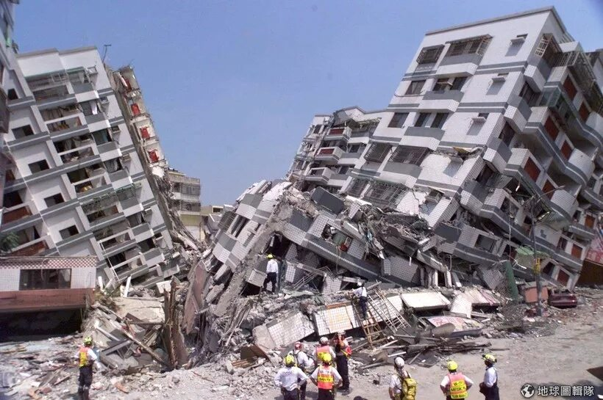

Правила безопасности
До:
- Узнай, где в твоём регионе сейсмоопасные зоны.
- Закрепи шкафы, полки, тяжёлые предметы.
- Собери «тревожный чемоданчик»: вода, еда, фонарик, аптечка, документы.
- Договорись с семьёй о месте встречи после ЧС.
Во время (в помещении):
- Не беги к лифту и лестнице — это самые опасные места.
- Встань у несущей стены, в дверном проёме, либо ляг рядом с массивной мебелью.
- Держись подальше от окон, зеркал, стёкол.
- Если есть возможность — быстро отключи газ, электричество, воду.
На улице:
- Уходи на открытое пространство, подальше от зданий, столбов, ЛЭП.
В автомобиле:
- Остановись на свободной площадке, не блокируй проезд, оставайся внутри до окончания толчков.
После:
- Проверь себя и близких, при необходимости окажи первую помощь.
- Не заходи в повреждённые здания.
- Будь готов к повторным толчкам (афтершокам).
- Следуй указаниям спасателей и властей.

Реальные события для разбора

Землетрясение на Камчатке, 30 июля 2025 г. (магнитуда 8,8)
Самое сильное землетрясение в России за 73 года. Очаг — на глубине 17 км под дном Тихого океана, в 143 км от Петропавловска-Камчатского. Толчки достигали 7–8 баллов: раскачивались здания, падала мебель, в соборах сами собой звенели колокола. В Северо-Курильске цунами высотой до 4–6 м затопило порт и рыбный завод. После основного толчка — более 30 афтершоков. Одновременно активизировались 7 вулканов Камчатки — такого не было 300 лет.
Жертвы: 4 пострадавших, без тяжёлых травм. В Японии при эвакуации от цунами погиб 1 человек. Массовых жертв удалось избежать — во многом потому, что очаг был в океане, а не под городом.
Выводы:
- Расстояние до эпицентра — критический фактор. Очаг был в 150 км от населённых пунктов, под морем. Сейсмическая энергия затухала, проходя через структуры шельфа.
- Афтершоки — не «мелочь». Повторные сотрясения продолжались месяцами. Жители спали в машинах и палатках, боясь возвращаться в квартиры.
- Паника — второй враг после разрушений. Число обращений в скорую помощь выросло на 50% — из-за панических атак и проблем с сердцем. Один человек выпрыгнул из окна во время толчков. Психологическая готовность не менее важна, чем физическая.
- Связь явлений. Землетрясение «разбудило» вулканы. Одно ЧС может спровоцировать другое.

Крымское землетрясение, 12 сентября 1927 г. (магнитуда 6,7, до 9 баллов)
Эпицентр — под дном Чёрного моря, южнее Ялты. За несколько часов до толчков животные вели себя неестественно: лошади ржали и срывались с коновязей, коровы непрерывно мычали, собаки жались к хозяевам. В полночь по всему побережью завыли собаки, а через 14 минут — мощный грохот. В Ялте пострадало около 70% построек. В горах — обвалы и оползни. «Ласточкино гнездо» получило серьёзные повреждения. Море сначала отступило от берега, потом обрушилось волной.
Жертвы: 3 человека погибли, 65 получили ранения. Без жилья осталось около 48% населения Южного берега Крыма.
Выводы:
- Качество строительства решает. Профессор Обручев установил: разрушения были вызваны не столько силой землетрясения, сколько плохими стройматериалами и неустойчивой почвой. Древние каменные постройки без извести, но с деревянными прокладками, выдержали лучше, чем новые дома. Антисейсмическое строительство — главный фактор выживания.
- Животные-предвестники. Случай 1927 года — классический пример. Но это не гарантия: часто землетрясения происходят без таких сигналов.
- Паника и слухи. 120 дней после землетрясения по Крыму гуляли слухи о «провале полуострова в море». Курортники массово уезжали. Водители наживались на панике, требуя огромные суммы за перевозку. Информационная грамотность — часть безопасности.

Землетрясение в Спитаке (Армения), 7 декабря 1988 г. (магнитуда 7,2)
Город Спитак в эпицентре был стёрт с лица земли. За несколько секунд рухнули 7,5 тыс. жилых домов. Разрушены дороги, мосты, линии связи. Люди самостоятельно разбирали завалы подручными средствами, пока не подошли военные.
Жертвы: 25 тыс. погибших, 140 тыс. раненых, более полумиллиона остались без крова.
Выводы:
- Цена нарушения строительных норм. Большинство погибших были под завалами панельных домов, построенных без учёта сейсмической активности региона. Экономия на антисейсмических мерах стоит жизней.
- Взаимодействие служб. Разрушение дорог и связи отрезало район от помощи. Дублированная связь и альтернативные маршруты — необходимость.

Землетрясение в Нефтегорске (Сахалин), 28 мая 1995 г. (магнитуда 7,6)
За 17 секунд были полностью разрушены 17 пятиэтажных 80-квартирных домов. Посёлок практически перестал существовать.
Жертвы: Около 2 100 человек — две трети населения посёлка.
Выводы:
- Строительство без учёта сейсмики = убийство. Дома были построены с грубыми нарушениями, без учёта повышенной сейсмической активности района.
- 17 секунд. Столько длился основной толчок. Этого хватило, чтобы уничтожить посёлок. Времени на раздумья нет — действия должны быть доведены до автоматизма.

Землетрясение и цунами в Индийском океане, 26 декабря 2004 г. (магнитуда 9,1–9,3)
Подводное землетрясение вызвало цунами, которое обрушилось на побережья 14 стран — от Индонезии до Сомали. Волны достигали высоты 30 метров.
Жертвы: От 225 000 до 300 000 погибших. Около 2,2 млн человек пострадали.
Выводы:
- Система раннего предупреждения спасает жизни. В Индийском океане тогда не было системы оповещения о цунами. Если бы она была, десятки тысяч людей могли бы эвакуироваться.
- Отступающее море — сигнал цунами. Перед приходом волны море резко отступило от берега. Многие люди пошли собирать выброшенную рыбу, вместо того чтобы бежать. Знание признаков цунами — обязательный минимум для жителей прибрежных зон.

Землетрясение в Японии (Тохоку), 11 марта 2011 г. (магнитуда 9,0)
Подводное землетрясение вызвало цунами высотой до 40 м. Волны дошли до побережья через 10–30 минут после толчка. Авария на АЭС «Фукусима-1» — второй уровень опасности после Чернобыля.
Жертвы: Более 15 000 погибших, около 130 000 лишились жилья.
Выводы:
- Япония — страна с лучшей в мире сейсмозащитой, но даже она не справилась с цунами такой высоты. Природа всегда сильнее любой защиты. Эвакуация — главный план.
- Техногенная катастрофа как следствие природной. Землетрясение вывело из строя систему охлаждения реакторов. Критические объекты (АЭС, химзаводы) должны иметь защиту от природных ЧС — иначе одно событие запускает цепь катастроф.

Раздел 2. Извержения вулканов

Что происходит
В недрах Земли скапливается магма. Когда давление становится слишком большим, она прорывается наружу через жерло вулкана. Выбрасываются лава, пепел, газы, вулканические бомбы (крупные куски породы).

Главные угрозы
- Пеплопад — пепел покрывает всё вокруг, портит технику, загрязняет воду, опасен для дыхания.
- Лавовые потоки — медленно, но неотвратимо сжигают и разрушают всё на своём пути.
- Пирокластические потоки — самые опасные: высокая температура и скорость. Уйти от них невозможно.
- Лахары — грязевые потоки из пепла и воды (от дождей или таяния снега). Похожи на сели.
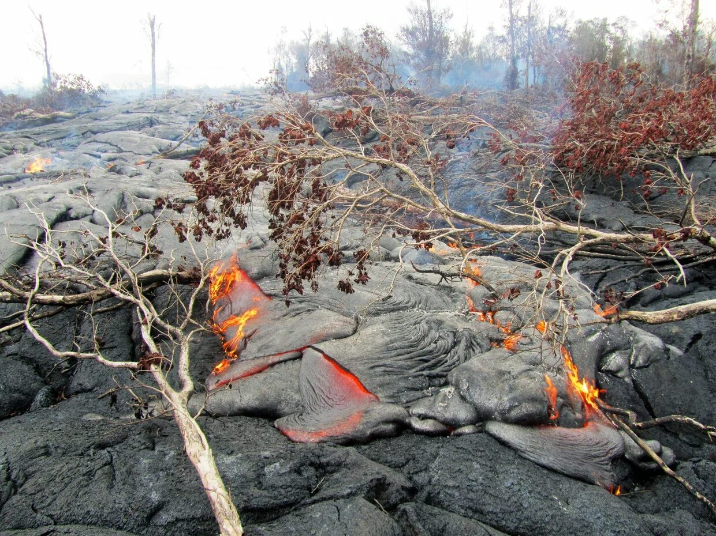

Правила безопасности
До:
- Узнай, находится ли твой регион в зоне вулканической опасности.
- Подготовь запас воды и еды, респираторы или марлевые повязки.
- Изучи план эвакуации и ближайшие пункты сбора.
Во время:
- Если объявлена эвакуация — уходи сразу. Не жди.
- Если остаёшься: закрой окна, двери, дымоходы. Отключи вентиляцию.
- Дыши через влажную ткань или респиратор.
- Не выходи на улицу во время пеплопада.
После:
- Не входи в зону поражения без разрешения спасателей.
- Очищай крышу от пепла, чтобы она не обрушилась под его весом.
- Пей только проверенную воду, тщательно мой продукты.

Реальные события для разбора

Извержение Везувия, 79 г. н. э. (Италия)
Пирокластический поток засыпал Помпеи, Геркуланум и Стабии слоем пепла и пемзы толщиной до 7 м. Город был законсервирован под слоем пепла на 1700 лет.
Жертвы: Около 2 000 человек в Помпеях (многие успели уйти заранее).
Выводы:
- Пирокластический поток — самый смертоносный фактор. Люди погибли не от лавы (она двигалась медленно), а от раскалённой смеси газа и пепла. От лавы можно убежать, от пирокластического потока — нет.
- Значение ранней эвакуации. Большая часть населения покинула город до главного выброса, реагируя на предварительные толчки и дым. При первых признаках извержения — уходи, не жди.

Извержение Мон-Пеле, 8 мая 1902 г. (о. Мартиника)
Вулкан буквально разорвался на части. Раскалённое облако газа и пепла со скоростью урагана обрушилось на город Сен-Пьер. Город был уничтожен за 2 минуты.
Жертвы: Около 28 000 погибших. Выжили лишь двое — один в каменной тюрьме с толстыми стенами, другой — на краю города.
Выводы:
- Скорость пирокластического потока делает эвакуацию невозможной, если не уйти заранее. При объявлении угрозы извержения — эвакуация обязательна и немедленная. Никаких «подожду, посмотрю».
- Толстые каменные стены могут спасти. Выживший узник находился в каменной камере без окон. Укрытие должно быть капитальным, но лучше — просто уйти.

Извержение Пинатубо, 1991 г. (Филиппины)
Вулкан «проснулся» после 400 лет сна. Столб пепла поднялся на 20 км. Выброшено более 20 млн тонн диоксида серы — это привело к понижению средней температуры на планете на 1 °C в течение года. Пирокластические потоки и грязевые потоки разрушили всё в радиусе десятков километров.
Жертвы: Около 200 погибших, 100 000 остались без жилья.
Выводы:
- Массовая эвакуация спасла десятки тысяч. Благодаря прогнозу вулканологов и своевременной эвакуации (более 60 000 человек) жертв было в сотни раз меньше, чем при сопоставимых извержениях в истории. Предсказание извержения возможно — и оно работает.
- Вулканический пепел влияет на весь мир. Пепел и газы в стратосфере циркулировали годами, изменив климат планеты. Извержение вулкана — не локальное событие.

Извержение Эйяфьядлайёкюдль, 2010 г. (Исландия)
Вулкан выбросил около 1 км³ пепла в атмосферу. Пепел распространился по всей Северной Европе. Были отменены тысячи авиарейсов, воздушное пространство над Европой закрыто на 10 дней. Никто не погиб.
Выводы:
- Вулкан может парализовать инфраструктуру без единой жертвы. Пепловой столб опасен для турбин самолётов — они забиваются частицами стекла и гаснут. Даже «небольшое» извержение на окраине цивилизации может стать глобальной проблемой.
- Пепел — не просто «грязь». Это мельчайшие частицы стекла, которые разрушают лёгкие, двигатели, электронику. Защита дыхания и техники при пеплопаде — приоритет № 1.

Раздел 3. Оползни

Что это
Оползень — это медленное или внезапное сползание грунта и горных пород по склону. Часто случается после сильных дождей, таяния снега, землетрясений или из-за подрезки склонов (дороги, стройки).

Признаки, что склон «готовится» к оползню
- Трещины на земле, асфальте, стенах домов.
- Наклон деревьев, столбов, заборов («пьяный лес»).
- Проседание грунта, появление новых ям.
- Вода, стекающая по склону в необычных местах.
- Мокрые пятна на сухом склоне.
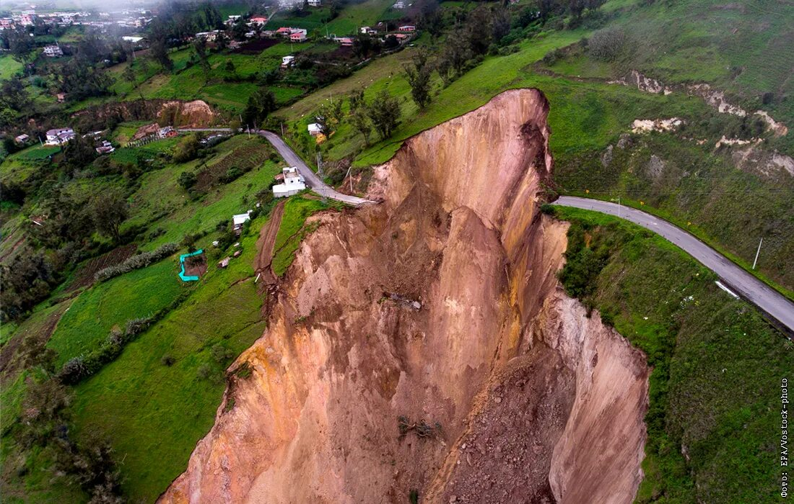

Правила безопасности
До:
- Не строй и не ставь тяжёлые постройки на крутых склонах.
- Следи за дренажом: вода не должна скапливаться на склоне.
- Обращай внимание на первые признаки — это шанс эвакуироваться заранее.
При угрозе:
- Предупреди соседей.
- Отключи электричество, газ, воду.
- Уезжай или уходи вверх по склону, подальше от зоны возможного движения грунта.
Если оползень уже начался:
- Двигайся вверх и в сторону от потока.
- Избегай зданий, которые могут быть захвачены.
- После остановки не возвращайся сразу — возможны повторные подвижки.

Реальные события для разбора

Оползень в Николаевке (Крым), 2010 г.
Песчаный обрыв высотой 15 метров обрушился на пляж, где отдыхали около 100 человек. Перед обрушением сначала посыпались мелкие камни — у людей были считаные секунды, чтобы отойти. Но не все успели.
Жертвы: 2 туриста из Брянска погибли — пара, загоравшая на пляже.
Выводы:
- Дикий отдых = дикий риск. Спасатели ежегодно срезали лестницы, ведущие на этот пляж, но местные жители ставили их заново. Доступ на пляж был официально запрещён, но туристы всё равно ходили. Игнорирование предупреждений — прямой путь к трагедии.
- Признаки обрушения были. Мелкие камни падали до основного обвала — это естественное «предупреждение». Заметил необычные падения камней — уходи немедленно.

Оползни в Крыму — системная проблема
На территории Крыма зафиксировано 1 602 оползня различной степени активности. Около 40% из них спровоцированы хозяйственной деятельностью человека — строительством без проекта, подрезкой склонов, утечками воды из коммуникаций, вибрацией от транспорта. В Ялте оползни — буквально «образ жизни склона»: море подмывает основание, грунт медленно сползает. А потом человек подрезает склон, ставит сверху 200-тонный дом — и спящий 100 лет оползень просыпается.
Пример: Семья построила дом под Ялтой, «сэкономив» на инженерной геологии (80 тыс. рублей). После аномально дождливой зимы фундамент дал неравномерную осадку. Трещины по несущим стенам, перекошенные окна. Ремонт обошёлся в 10 млн рублей. Дом продали за цену участка.
Выводы:
- Человек — главный «виновник» оползней в Крыму. Оползни в Симферополе (Марьинский), Севастополе (мыс Толстый), Ялте — почти все техногенные. Нельзя строить на склоне без геологического исследования.
- Цена «экономии». Инженерная геология участка — 80 тыс. рублей. Ремонт фундамента под готовым домом — 10 млн. Профилактика в 100 раз дешевле ликвидации.

Оползень в Сьерра-Леоне (Фритаун), 14 августа 2017 г.
После проливных дождей оползень обрушился на жилой район столицы Сьерра-Леоне.
Жертвы: Более 312 погибших.
Выводы:
- Дожди + нестабильные склоны + плотная застройка = катастрофа. Застройка склонов без учёта рисков — бомба замедленного действия.

Раздел 4. Сели

Что это
Сель — стремительный поток из воды, грязи, камней и обломков, который сходит по долинам и руслам горных рек. Скорость — десятки км/ч, несёт огромные камни.

Почему возникают
- Сильные ливни.
- Быстрое таяние снега или ледников.
- Прорыв горных озёр.
- Последствия землетрясений и оползней.

Правила безопасности
До:
- Узнай, находятся ли населённые пункты, дороги, дачи в селеопасных зонах.
- Не ставь палатки и не строй дома в руслах сухих ручьёв — в ливень там может пройти сель.
При угрозе:
- Поднимайся на возвышенность, избегай долин и русел рек.
- Предупреди людей поблизости.
Во время схода:
- Беги вверх по склону, а не вдоль русла.
- Держись подальше от камней и обломков.
- Если ты в доме — поднимайся на верхние этажи, но не оставайся в подвале.
После:
- Не возвращайся в зону схода, пока не скажут спасатели.
- Проверяй целостность зданий и коммуникаций.

Реальные события для разбора

Сель в Гималаях (Непал), сентябрь 2026 г.
Аномальные осадки вызвали серию селей и оползней. Сель смыл лагерь российских альпинистов в районе горы Манаслу. Полностью разрушено более 10 деревень. Зафиксировано 256 сходов оползней за одно утро. В районе Баглунг разрушено 140 домов, погибли 24 человека. Эвакуировано более 2 000 человек. Затопило взлётную полосу аэропорта Катманду.
Жертвы: 24 погибших в районе Баглунг, 5 туристов пропали без вести.
Выводы:
- Таяние снега + ливни = сель. Ситуацию усложнило таяние снегов в Гималаях, вызвавшее лавины и сели одновременно. В горах несколько опасных явлений могут сработать одновременно.
- Базовые лагеря в руслах — смертельная ошибка. Лагеря ставили в долинах и руслах рек — «там ровно и удобно». Но именно по этим руслам приходит сель. Палатка в русле сухого ручья — это палатка на минном поле.

Сель в Кабардино-Балкарии, 1 сентября 2017 г.
Мощный сель сошёл со склонов ущелья Адыл-Су. В горах оказались отрезаны 27 туристических баз и 49 зарегистрированных тургрупп — более 500 человек, в том числе 133 иностранца из 16 стран. В реку Баксан упали три машины с пятью людьми.
Выводы:
- Сель отрезает, а не просто смывает. Дороги блокируются, связь пропадает, люди оказываются в ловушке. Туристические базы в горах должны иметь план эвакуации и автономный запас провизии.
- Туристы — самая уязвимая группа. Они не знают местности, не имеют снаряжения, не зарегистрированы. Регистрация маршрута — не формальность, а вопрос выживания.

Сель в посёлке Аршан (Бурятия), 28 июня 2014 г.
После проливных дождей по руслу реки Кынгарга обрушился мощный селевой поток. В посёлке с населением 3 000 человек подтоплено пять улиц, 112 домов, 15 разрушено полностью.
Жертвы: 1 погибший.
Выводы:
- Русло реки — не пустое место. Сель идёт по руслам. Если дом стоит рядом с руслом — это зона риска. Изучай карту перед тем, как строить или ставить палатку.

Раздел 5. Камнепады

Что это
Падение камней и обломков с крутых склонов и скал. Может быть вызвано дождём, морозом, таянием снега, вибрацией (в том числе от стройки или транспорта), а также землетрясением.

Где риск выше
- В горах, на крутых скальных склонах.
- В карьерах и на строительных площадках.
- На дорогах, проходящих под скалами.
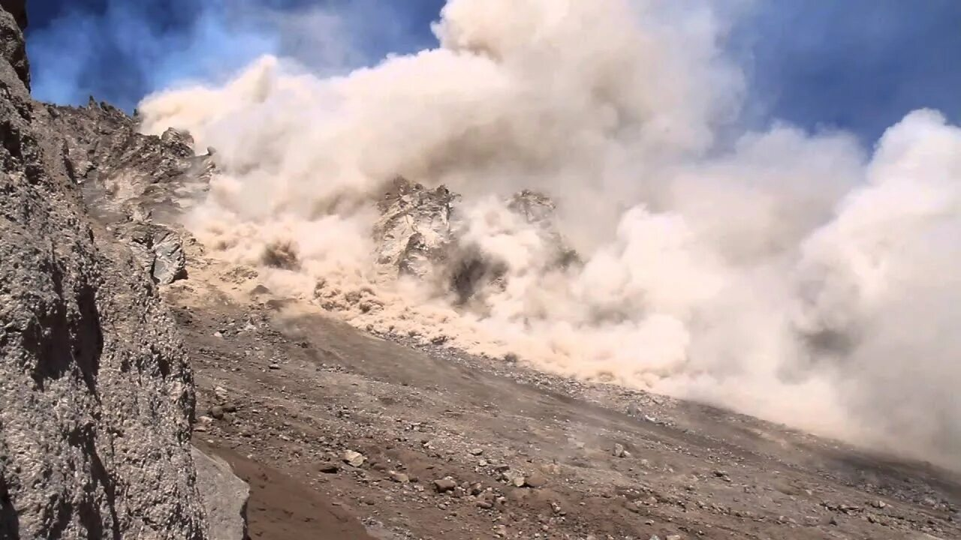

Правила безопасности
До похода/поездки:
- Изучай маршруты: узнавай о камнепадных участках.
- Надевай защитный шлем при работе или активном отдыхе в горах.
Во время угрозы:
- Избегай узких ущелий и кулуаров — там камни летят быстрее и дальше.
- Если слышишь шум падающих камней — не смотри вверх, а быстро уходи в сторону или ищи укрытие за крупным выступом.
Если камнепад начался:
- Прижмись к скале, встань в нише или за большим валуном.
- Защити голову руками или рюкзаком.
- Не пытайся убежать прямо вниз — камни летят быстрее человека.

Реальные события для разбора

Камнепад на горе Ак-Тру (Алтай), 2023 г.
Тургруппа из 19 человек совершала восхождение к ледникам. Камнепад произошёл внезапно. 45-летняя туристка из Москвы пострадала — повреждены нога, рука и шея. Спасатели несли её на носилках 2,5 км до вертолёта.
Выводы:
- Камнепады в горах — нередкое явление. На Алтае они фиксируются регулярно: на перевале Чике-Таман, на склонах Белухи, на Северо-Чуйском хребте. Горы — не «безопасная прогулка». Шлем обязателен.
- Регистрация маршрута — это не бюрократия. Группа была зарегистрирована — и спасатели знали, где их искать. Зарегистрируйся перед выходом — это может спасти жизнь.

Камнепад на Ключевском вулкане (Камчатка)
Камнепад обрушился на трёх туристов, поднимавшихся на вулкан Ключевской. Один погиб, двое пострадали.
Выводы:
- Вулкан — это не просто гора. Склоны вулкана сложены из неустойчивых пород, камнепады идут постоянно. Восхождение на вулкан без гида и снаряжения — смертельный риск.
- Камнепад не предупреждает. В отличие от селя или оползня, у камнепада часто нет предвестников. Шлем, проверка маршрута, дистанция между участниками — обязательны.

Раздел 6. Универсальные правила подготовки
- Знай риски своего региона. На сайте МЧС и региональных властей публикуют карты опасных зон.
- Имей план действий семьи. Место встречи, контакты, «тревожный набор».
- Следи за оповещениями. Приложения МЧС, SMS-оповещения, радио, ТВ.
- Не паникуй. Паника увеличивает риск травм.
- Помогай другим, но без риска для себя. Сначала обеспечь свою безопасность.

Экстренные номера
- 112 — единый номер экстренных служб.
- 101 — пожарная охрана и спасатели.

Раздел 7. Сводная таблица реальных катастроф

Явление | Место | Год | Жертвы | Главный урок
Землетрясение | Камчатка | 2025 | 4 пострадавших | Афтершоки длятся месяцами; паника = второй враг
Землетрясение | Крым | 1927 | 3 погибших | Качество строительства важнее силы толчков
Землетрясение | Спитак | 1988 | 25 000 | Нарушение норм стройки = тысячи жертв
Землетрясение | Нефтегорск | 1995 | 2 100 | 17 секунд хватило, чтобы уничтожить посёлок
Землетрясение | Индийский океан | 2004 | 300 000 | Нет системы предупреждения = нет шанса
Землетрясение | Япония (Фукусима) | 2011 | 15 000+ | Природная ЧС → техногенная катастрофа
Извержение | Везувий | 79 | 2 000 | Пирокластический поток — не убежать
Извержение | Мон-Пеле | 1902 | 28 000 | Эвакуация заранее или не выжить
Извержение | Пинатубо | 1991 | 200 | Прогноз + эвакуация = спасение десятков тысяч
Извержение | Эйяфьядлайёкюдль | 2010 | 0 | Пепел парализует авиацию без жертв
Оползень | Николаевка (Крым) | 2010 | 2 | Дикий пляж под обрывом = смертельный риск
Оползень | Крым (системный) | постоянно | — | 40% оползней — дело рук человека
Сель | Гималаи (Непал) | 2026 | 24+ | Лагерь в русле = лагерь на минном поле
Сель | Кабардино-Балкария | 2017 | 2 пропавших | Сель отрезает, а не только смывает
Сель | Аршан (Бурятия) | 2014 | 1 | Дом у русла = зона риска
Камнепад | Ак-Тру (Алтай) | 2023 | 1 пострадавший | Шлем + регистрация маршрута = шанс
Камнепад | Ключевской (Камчатка) | — | 1 погибший | Вулкан без гида = смертельный риск

Раздел 8. Вопросы для обсуждения
- Почему на Камчатке в 2025 году обошлось без массовых жертв, а в Нефтегорске в 1995-м погибло 2 000 человек? Сравните: расположение эпицентра, качество строительства, готовность населения.
- Какие ошибки совершили туристы в Николаевке (Крым, 2010)? Почему спасатели срезали лестницы? Почему люди всё равно ходили? Что бы вы сделали на их месте?
- Могло ли жертв при извержении Пинатубо быть меньше? Что именно спасло десятки тысяч? Почему при извержении Мон-Пеле спасти никого не удалось?
- В чём разница между лавой и пирокластическим потоком? Почему от одного можно убежать, а от другого — нет? Приведите примеры из разобранных событий.
- Какие признаки оползневой опасности можно заметить самому? Перечислите 5 признаков. Что делать, если заметил их на участке, где стоит дом?
- Почему камнепад опаснее землетрясения для туриста в горах? Чем отличаются действия при этих явлениях?

Раздел 9. Шпаргалка «Правильно / Неправильно»
Правильно | Неправильно
Держаться у несущей стены при землетрясении | Бежать по лестнице во время толчков
Уходить на открытое место на улице | Стоять под балконами и карнизами
Закрывать окна и двери при пеплопаде | Открывать окна, чтобы «проветрить»
Подниматься вверх по склону при селе | Бежать вдоль русла реки
Искать укрытие за выступом при камнепаде | Смотреть вверх и пытаться «увидеть» камни
Следовать указаниям спасателей | Возвращаться в опасную зону без разрешения
Иметь запас воды и аптечку | Хранить документы в труднодоступном месте

Раздел 10. Практические задания для самопроверки
Выполни письменно — так лучше запомнится.
- Составь «тревожный набор» на семью из 3 человек на 3 суток. Перечисли 10–12 предметов и кратко поясни, зачем каждый нужен.
- Опиши алгоритм действий при первых толчках землетрясения, если ты находишься в квартире на 5-м этаже. Используй слова «несущая стена», «окна», «лифт», «афтершок», «спасатели».
- Заполни таблицу:
Явление | Главная опасность | Что сделать в первую очередь
Землетрясение
Извержение вулкана
Оползень
Сель
Камнепад
- Найди на карте своего региона потенциально опасные зоны: крутые склоны, русла рек, районы у подножия гор. Напиши 3–4 предложения: где риск выше и как это влияет на повседневную жизнь.
- Мини-разбор ситуации: ты в походе в горах, слышишь грохот камней и видишь, как вниз по склону летят камни. Опиши свои действия по шагам. Используй слова «укрытие», «склон», «не смотреть вверх», «защитить голову».
- Объясни 3–4 предложениями, почему нельзя возвращаться в дом сразу после оползня или селя, даже если кажется, что всё спокойно.
- Сравни два события: землетрясение на Камчатке (2025) и в Нефтегорске (1995). Почему в одном случае обошлось малым числом жертв, а в другом погибло две трети посёлка? Назови 3 ключевых фактора. Ответь 4–5 предложениями.
- Придумай 5 вопросов для викторины по этой теме (с ответами) для одноклассников.

